

نام و نام خانوادگی: شکوه حیدری گوجانی
نام درس: تجزیه و تحلیل نقد عکس
نام کتاب: «دیوار» اثری از عباس کیارستمی
استاد: جناب آقای دکتر محمد خدادادی مترجم زاده
نیمسال دوم 1403
نقد کتاب عکس دیوار اثری از عباس کیارستمی
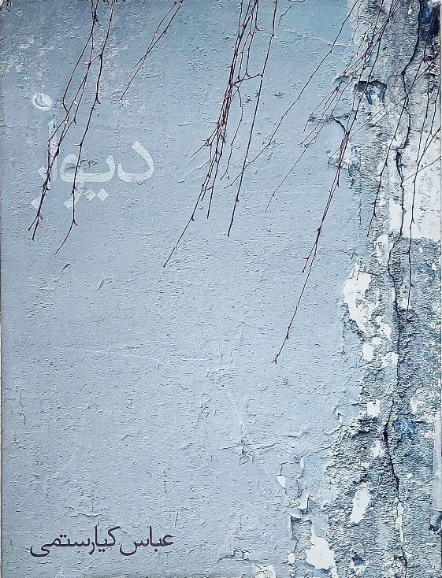
1. معرفی و توصیف اثر:
کتاب عکس دیوار، اثری از هنرمند تاثیرگذار دنیای فیلم و عکس، عباس کیارستمی، کتابی سنگین وزن در قطع رحلی بزرگ با ابعاد (33/5*24/5) دارای جلد شومیز و متشکل از ۱۴۴ صفحه‌ی گلاسه، مصور و رنگی می‌باشد. این کتاب در سال ۱۳۸۹ و با تیراژ ۱۳۰۰ در موسسه فرهنگی پژوهشی چاپ و نشر نظر، منتشر شد و ۶۰ قطعه عکس رنگی را به دنیای مکتوب عکاسی ایران وارد کرد. در ابتدای کتاب در قالب فارسی راست به چپ، مقدمه‌ای مفصل توسط یوسف اسحاق پور نگارش شده که تا حدود زیادی پیش زمینه ذهنی بینندگان را برای دیدن عکس‌ها فراهم می‌کند، این مقدمه در قالب انگلیسی چپ به راست کتاب نیز به دو زبان انگلیسی و فرانسه، توسط سهراب مهدوی و ناهید فروغان ترجمه شده و همچنین فهرستی از نمایشگاه‌ها، جوایز و کارنامه عباس کیارستمی به زبان انگلیسی در این کتاب وجود دارد که باعث آشنایی بیشتر با هنرمند در ابعاد جهانی می‌شود.
طراحی گرافیک بسیار زیبای کتاب، توسط سیامک و حسین فیلی‌زاده به اجرا درآمده که همسو با سادگی و مینیمالیست بودن تصاویر کتاب می‌باشد و موجب افزایش جذابیت بصری کتاب شده است. جلد کتاب، شامل یکی از تصویرهای برجسته کتاب به همراه عنوان و اسم هنرمند می‌باشد که در عین سادگی، زیبا و خوانا جلوه می‌کند و دور از پیچیدگی است. عکس‌ها در صفحات فرد کتاب، با کادری مستطیل در احاطه‌ی پاسپارتو‌ی سفید دورش، تمرکز کافی برای دقت حداکثری بر روی عکس را ایجاد کرده که با ذات ساده و فرم گونه تصاویر همخوانی دارند، اما شماره گذاری صفحات کتاب، به طرز گیج کننده‌ای قرار گرفته که در ابتدا با شماره‌ی عکس‌های کتاب اشتباه گرفته شد و نبود شماره صفحات قبل هم بر این اشتباه بیشتر دامن زد.
هنرمند در این اثر، همانند آثار پیشین و پسین خود [مجموعه عکس‌ها (۱۳۷۹) ،سفید برفی (۱۳۸۴)، کلاغ‌ها و درخت‌ها (۱۳۸۷)، پنجره‌ای رو به حیات (۱۳۹۲)، درها و یادها (۱۳۹۴)]، با ثبت طبیعت به تفسیر آن پرداخته است و به بیانی دیگر ما را به تماشای دنیا از نگاه منحصر به فرد خود دعوت می‌کند، عکس‌هایی که بخش اعظم آن در جریان فیلمسازی یا جستجو برای لوکیشن فیلم برداشته شده‌اند‌ و عکس را تبدیل به جوهره خالص و ناب سینما می‌کند؛ عکس‌هایی که هنرمند آن‌ها را آینه‌ای از روح و شاخصه‌ای برای شناخت خود ارائه می‌دهد. این مجموعه، با بازی هنرمندانه با قاب دوربین، فرم، نور، بافت و نمایش در نمایشگاه‌های متعدد در کنار بازخورد مثبت آن، مجموعه‌ای ارزشمند برای مطالعه زیباشناسانه عکس ارائه کرده است که با تبدیل شدن به مرجعی در زمانه خود و پس از آن، وجود خود را ارزشمندتر می‌کند.
2. تحلیل و ارزیابی محتوایی اثر:
«عکس‌هایم حاصل از علاقه‌ام به عکاسی نیست، بلکه ناشی از عشقی است که به طبیعت دارم»، نقل قولی از عباس کیارستمی که مقدمه کتاب نیز با آن شروع شده و هدف اصلی هنرمند از آثارش را در جمله‌ای کوتاه بیان می‌کند، بازنمایی طبیعت به شیوه مخصوص و مینیمال عباس کیارستمی، شیوه‌ای که یک اسم نامرئی از هنرمند را در تک تک آثارش ثبت می‌کند. عکس‌های کیارستمی رسوخی در طبیعت هستند، با اندک آبژه‌ها از زیبایی طبیعت سخن می‌گوید و با خلوص نگاه خود، همان گونه ساده، مستقیماً و بدون هیچ پیچیدگی خاصی به دل می‌نشینند. دید گرافیکی هنرمند، در تصاویر و فرم‌های جذاب تصاویر خودنمایی می‌کند و با کمترین میزان عنصر، فرم‌های زیبا پدیدار شده‌اند.
ترکیب بندی عکس‌ها، گویا و با حفظ تناسبات و نقاط طلایی است و کادربندی در بهترین حالت خود می‌باشد. کیارستمی، گاه تک درختی را با جزئیات تمام، باوقار در مرکز کادر، در زمینه دیوار به تصویر کشیده که تمام توجه را از آن خود می‌کند؛ و گاه از نیستی برای سخن گفتن استفاده کرده است، طبیعتی که هست ولی نیست، تنها آثاری از آن، به صورت سایه، محو و جزئیاتی ریز نمایان شده است.
بافت، عنصری قوی در این تصاویر است، عنصری که دائماً در حال بازی با احساسات مختلف بیننده می‌باشد، گاهی نرم و با بیان رمانتیک، گاهی با کنتراست شدید و بیان اکسپرسیونیست، و گاهی کاملاً انتزاعی و سرگرم کننده. دیوارها در جنس‌های گوناگون (آجر، سیمان، بتن، سنگ، چوب)، تخریب شده، پر از ترک و پوسته پوسته شدن به وسیله کپک، رطوبت، انسان، باد و باران، دوده آتش و فاضلاب هستند که همگی باعث ایجاد این بافت‌های خیره کننده بر روی دیوارها شده‌اند و آن‌ها را به بومی از نقاشی آبستره تبدیل کرده‌اند، گویی که هنرمندی معروف، روزها بر روی ترکیب‌بندی این نقاشی زمان گذاشته است. وجود درختان، یا عدم وجودشان و نمایش کالبدی از روح آن‌ها در قالب سایه، طبیعتی که غایب ولی حاضر در تصویر است، با بافت زیبای سایه‌ی برگ درختان بر روی دیوار، این بوم خوش آب و رنگ پر از بافت را دچار کنتراست رنگی و موضوعی قوی کرده و نقطه توجه جدیدی برای آن می‌آفریند. نوعی بازی با نور و سایه و نوسانات نوری در تصاویر دیده می‌شود که با ایجاد کنتراست درخور و بافت جدید، ملال را از تصویر زدوده و آن‌ها را به تصویری کاملاً عکاسانه تبدیل کرده است. در عکسی، بافت دیوار، در همنشینی با کپک و درخت، قابی ایجاد کرده که در کنار قدرت تخیل انسان و ایجاد توهم بصری، تصویری از کوهستان برفی در دیدگاه نگارنده ایجاد و انتخاب آبژه عکاس را تحسین برانگیزتر از قبل کرد.
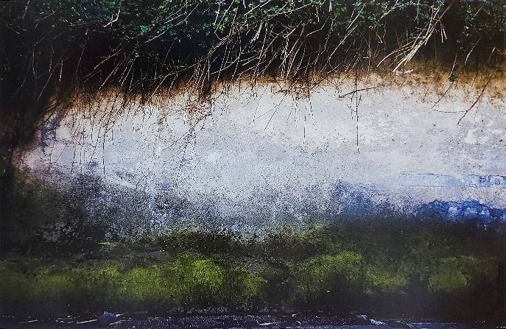

تصاویر، جزئیات بسیاری برای شکستن تکرارهای ملال آور دارند، تنوع سایه‌ها، ترکیبات رنگی و بافتی خود دیوار، در کنار قاب‌های کوچک از دنیای دیگر، قاب‌هایی که توسط درها و پنجره‌ها، طرح‌های روی دیوارها و تقسیمات کادربندی ایجاد شده‌اند و دریچه‌ای برای گسترش عکس به دنیایی فراتر از آن‌چه در تصویر است گشوده‌اند. جزئیات بسیار کوچکی که در این قاب‌ها وجود دارد، مکثی عمیق در نگاه می‌آفرینند، و همین مکث، قاب در قاب بودن و فرای تصویر رفتن، جذابیت دیداری عکس را دوچندان می‌کند. طبیعتی پیدا و ناپیدا، در حال ادامه راه خود در پس یک دیوار، که به شکل روزنه‌ای از امید خود را نشان داده است و دیوارهایی که با گذر زمان و حیات انسانی، جزئی از این طبیعت شده‌اند.
حیات انسانی در تمامی تصاویر، حضور خود را تماماً نشان می‌دهد، گاه با نمایش لباس‌های آویزان در زیر نور خورشید، گاه با گرافیتی‌ها و کنده‌کاری‌هایی بر روی دیوار، که محیط به ظاهر متروک شده را زنده می‌کنند. حضور حیوانات در برخی تصاویر و ایجاد جزئیاتی با ته‌مایه طنز نیز بر این زنده کردن و تحرک عکس‌ها افزوده است. در تصویر دیگر، نیسان آبی و دو موتور، در جهتی مخالف هم، به تصویر کشیده شده، که علاوه بر کنتراست رنگی زیبا در تصویر، حرکت چشم به داخل و بیرون تصویر را به طور مرتب رقم زده است.

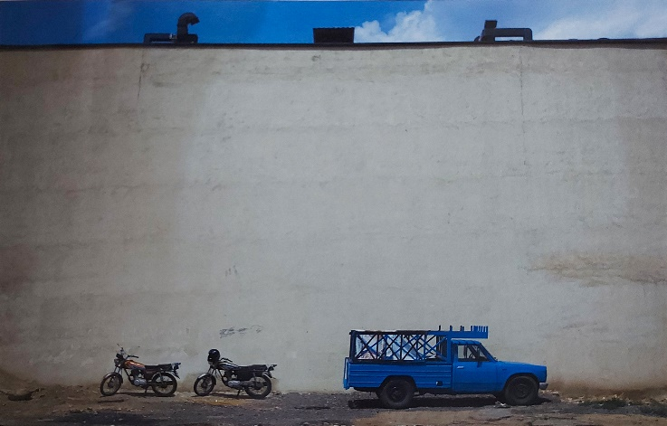

علاوه بر بافت، رنگ به عنوان دومین عنصر قوی در تصاویر خودنمایی می‌کند، گاه در کمترین و مینیمال‌ترین حالت، برجسته و خاص، جلب توجه کننده به همراه جزئیات کوچک در دیواری از رنگ‌های خنثی؛ گاه در دیواری که تابلویی مملو از رنگ‌های سرزنده است. کنتراست رنگی در اکثر تصاویر، باعث ایجاد زیبایی بصری و عکاسانه شدن تصاویر شده است، به طوری که رنگ و بی‌رنگی در کنار هم تابلویی خارق‌العاده را رقم زده‌اند. میوه‌های کوچکی که از درختی غایب در تصویر ریخته‌اند، برگ گیاهان و درختان در پس دیوار، لوله گازی خوش رنگ در دیواری سیمانی، ناودانی کوچک، همین جزئیات کوچک رنگی با ایجاد نقشی پررنگ، به نقطه عطف آن عکس تبدیل شده‌اند.
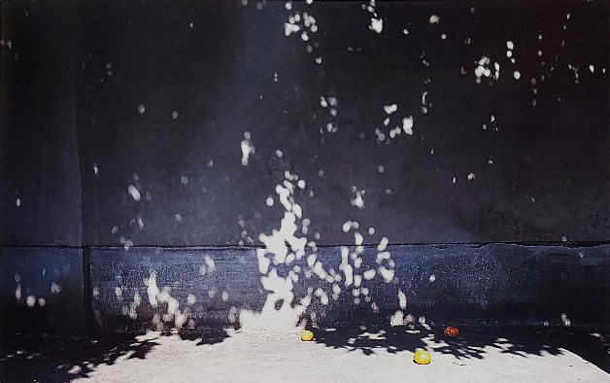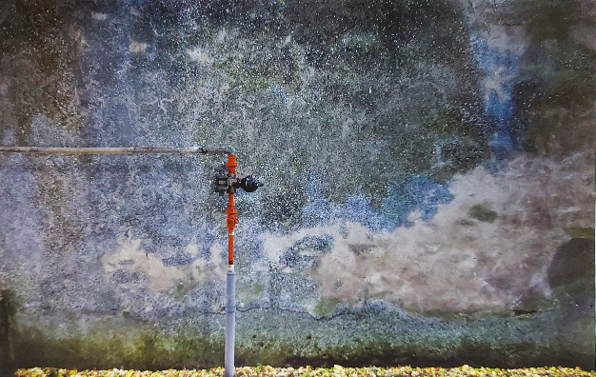
در برخی تصاویر، ضرب آهنگ تکرار خطوط در عکس‌ها و ترتیب موزون و متقارن آن‌ها، زیبایی و سکون بصری خاصی را ایجاد کرده، که با چرخش رنگ‌های خنثی در کنار رنگ‌های جلب توجه کننده، به همراه بافت زمینه‌ای دیوار، تصویر را تبدیل به تصویری زیباشناسانه و پر از ویژگی‌های فرمی و تجسمی کرده است.
3. ارزیابی:
دیوارها کتابی متشکل از صحنه‌های ظریف و شاعرانه، پر از جزئیات و بافت، برای فرو رفتن در تصویر و لذت بردن است. ترکیبی هنرمندانه از زندگی شهری، انسانی و زیبایی طبیعت، طبیعتی که به انتزاع عکس افزوده، در صورتی که هنرمند قصدی مستقیم بر این امر نداشته است. در این کتاب، شاهد گذر از دیوارهای کهنه به دیوارهای مدرن با تزیین پیچ و خم لوله‌ها، نمایش دیوارهایی با رنگ خنثی و در مقابل جزئیات حیات انسانی با رنگ‌های شاد و سرزنده، دیوارهایی سرشار از بافت‌های رنگی، دیوارهایی که با طبیعت گره خوردند و جزئی از او شده‌اند، نمایش دائمی تضاد دو عنصر (حضور و عدم حضور، نور و سایه، سکون و حرکت، و...) بوده‌ایم. دیوار، آبژه‌ای خیره کننده و گاه ملال آور، پر از جزئیات و بافت‌های بصری، در ترکیب با بیان خاص کیارستمی (افزودن آبژه‌های خاص و غیر منتظره، بازی با رنگ و ترکیب‌بندی) باعث پدید آمدن تصاویری پر از شگفتی شده که هر یک به نوبه خود توانایی ساعت‌ها سخن‌گویی را دارد.
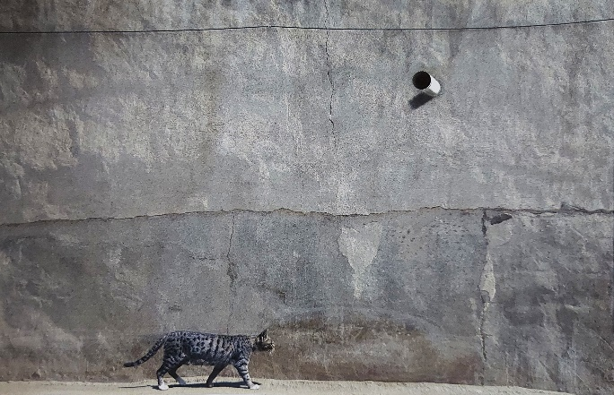
زیبایی برآمده از انسجام ساختاری و فرم یکه عکس‌ها، دریافت حس زیبایی شناسی قوی و فرم معنادار تصاویر، و وحدت اجزا در کنار هم، همگی باعث پدید آمدن تصاویر فرم گرایانه‌ای با مفاهیم فراکادری گاهاً عمیق شده است. درنهایت، با فاکتور گرفتن شماره گذاری گیج کننده صفحات کتاب، که مربوط به مباحث طراحی آن است، این کتاب عکس، در تبدیل به کتابی خوب و مفید برای علاقمندان به این زمینه، موفق بوده است.

شکوه حیدری گوجانی
دانشجوی کارشناسی ارشد عکاسی دانشگاه هنر تهران
تابستان ۱۴۰۳

